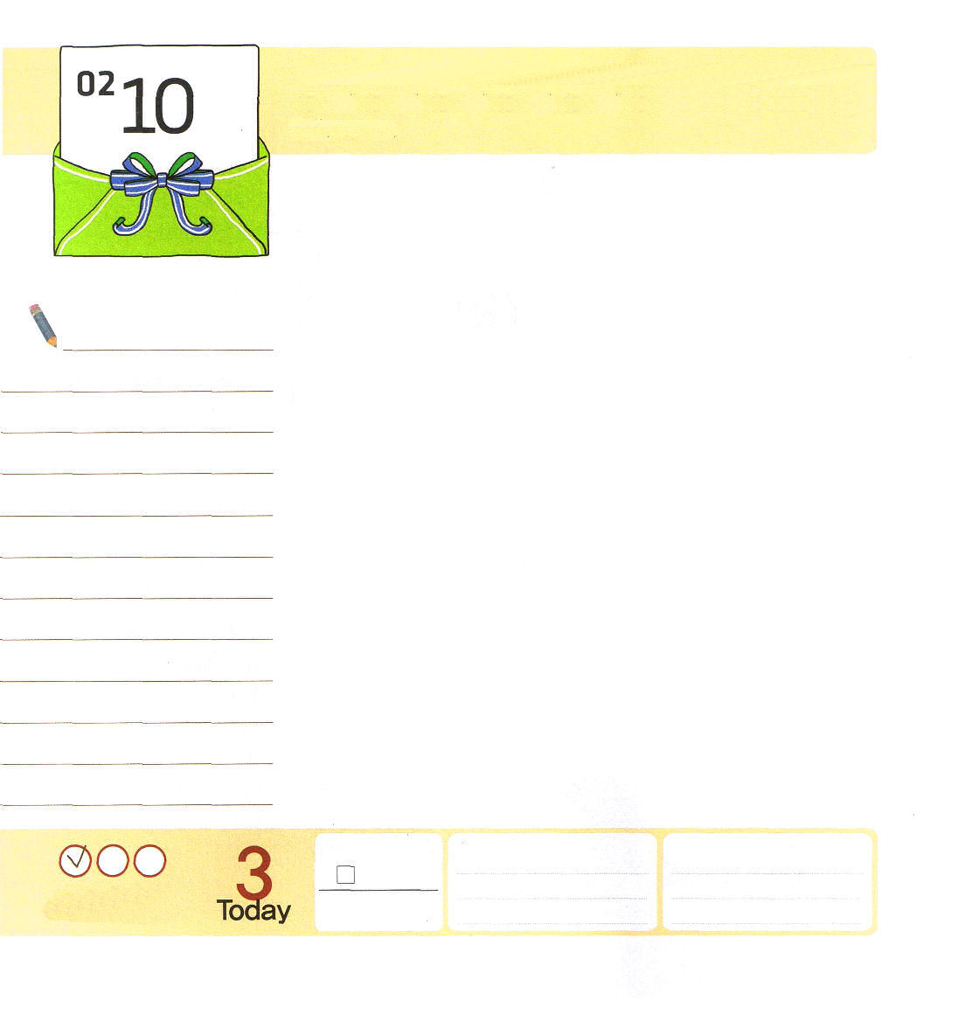
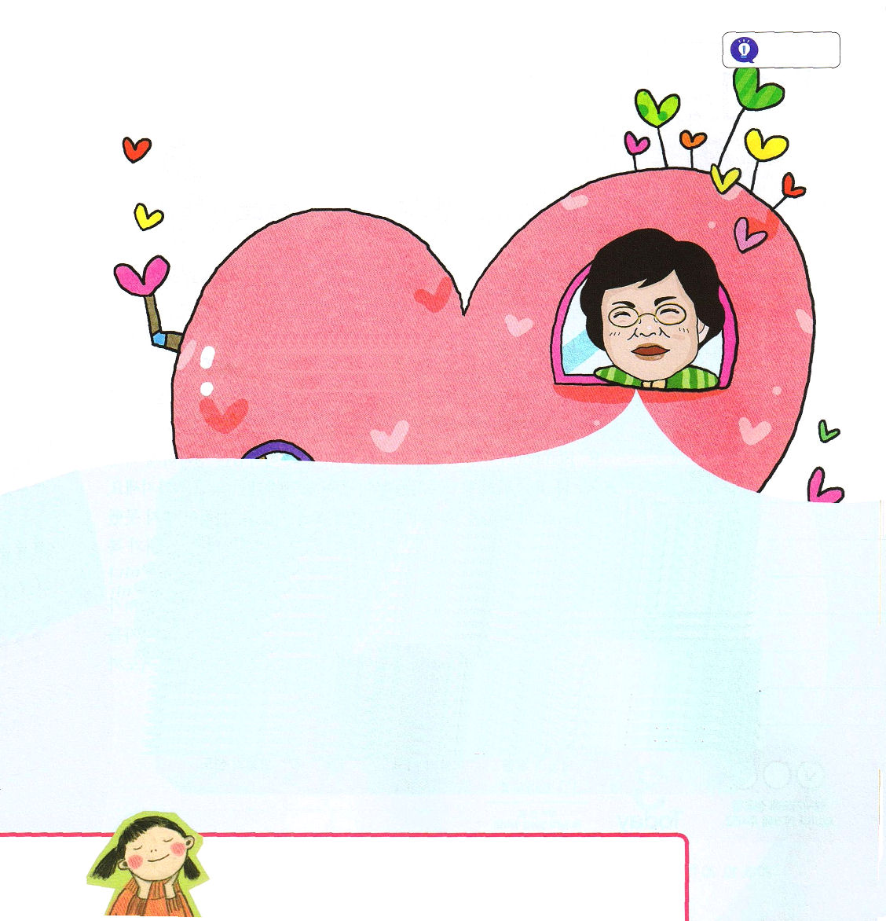
使徒16:19～32 そして、ふたりを外に連れ出して「先生がた。救われるためには、何をしなければなりませんか」と言った。ふたりは、「主イエスを信じなさい。そうすれば、あなたもあなたの家族も救われます」と言った。

月曜日

未信者に「幸せですか？」と尋ねないでください。「なぜ幸せがないか知っていますか？」と尋ねるのが良いでしょう。神様を離れた人は、絶対に幸せなはずがないからなんです。人は熱心にお金をもうけて、高い地位に座るために努力するのですが、むしろ、たくさんもうけておいたお金と高く上がった地位のために、より一層、神様を見つけることなく、ほかの人が知らない苦しみを味わいながら生きています。
聖書は、お金を使うことができる力と高い地位を使える力を先に持つべきだと言われています。すなわち、まず最初に神様を知って、祈りとみことばで神様がくださった力を得るのが最も重要だという意味です。
キリストの中には、お金と高い地位に対する奥義がすべて入っています。キリストの中には幸せに暮らせる奥義がすべて入っています。それで、ただイエス・キリスト、ただ神の国、ただ聖霊、ただ祈り、ただ伝道に集中してみるレムナントになりましょう。

ていこくれいはいに せいこうしたら
チェックしよう
ローマ3
きょうの
みことば
でんどう
きょうの
きょうの
いのり
いちにち １しょう かみさまの
みことばを よもう！

2013.10.20（インマヌエル教会聖日１部）

イエス様はサタンに勝たれたのに、なぜ、私たちは、サタンとまた戦わないといけないのでしょうか。
ホ・ユンジ/クルトギ教会

人間は、肉体と霊を持っているからです。イエス様が十字架で罪と死を砕いてくださって、復活されて、すでにサタンの権威を砕かれました。ところが、神様が悪魔を永遠に閉じこめる時まで、サタン（悪魔）は人間の心と考えと生活をだます霊（偽りの父）なのです。私たちが肉体と霊を持っているので、影響を受けるのです。それで、私たちは毎日イエス・キリストの御名で戦わなければなりません。（ヤコブ4:7、Iペテロ5:8、ヘブル12:4）
みことばが心に入っていなければ、だます霊にだまされるようになるでしょう。イエス様も肉体を持っておられる時には悪魔の試みに会われました。そして、悪魔にみことばで勝たれました。（マタイ4:1～11）
今日も、今日のみことば、祈り、伝道を生活に根をおろして、みことばを黙想して、毎日勝利しましょう。

父なる神様！この世は神様を離れて幸せがない世の中です。神様がくださった力を受けて、幸せに生きていくレムナントにならせてください。ただみことばと祈りが私のたましいに刻印されますように。イエス・キリストのお名前によっておいのりします。アーメン

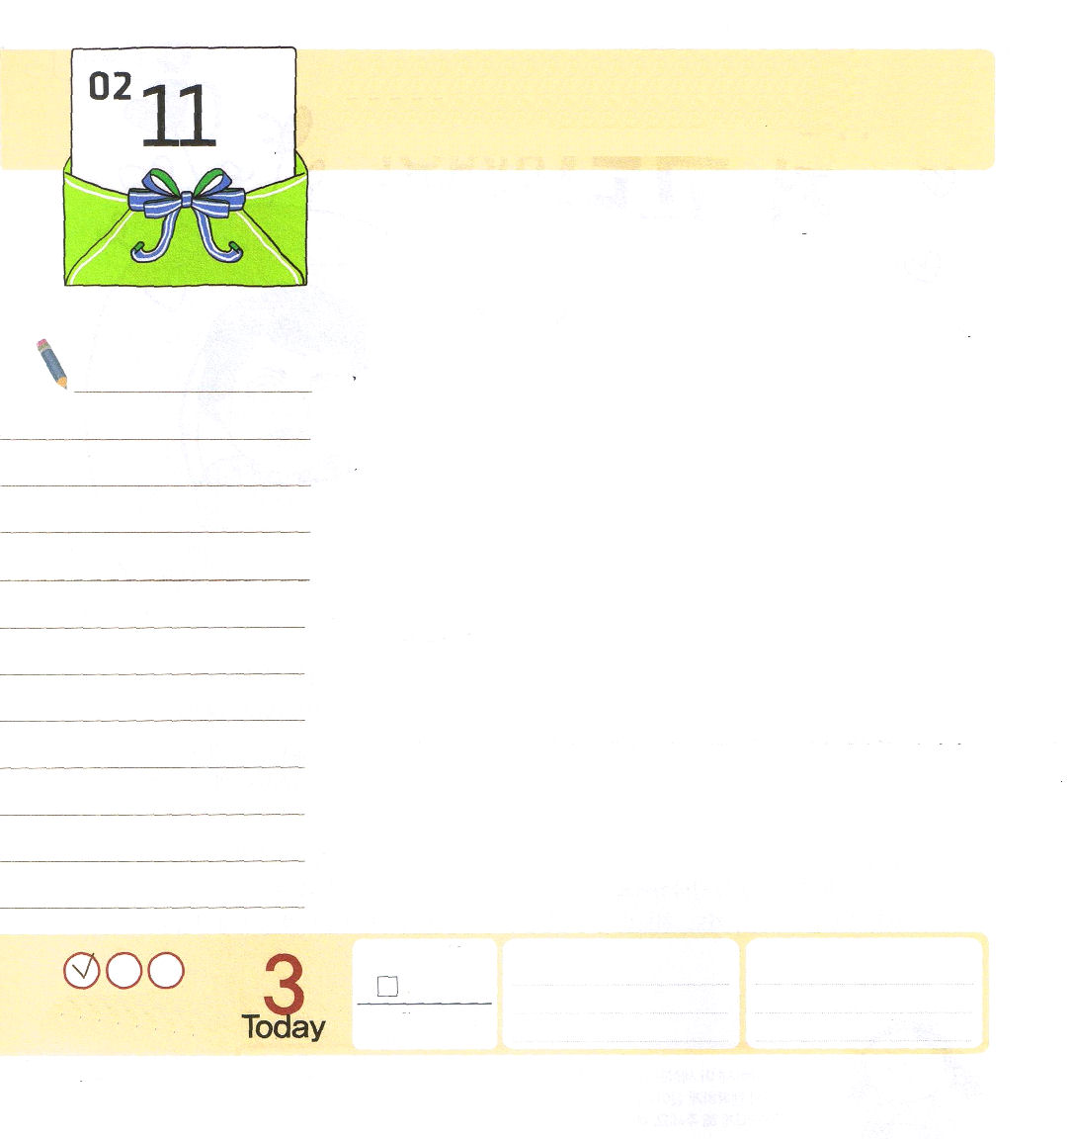
使徒16:33～40 看守は、その夜、時を移さず、ふたりを引き取り、その打ち傷を洗った。そして、そのあとですぐ、彼とその家の者全部がバプテスマを受けた。それから、ふたりをその家に案内して、食事のもてなしをし、全家族そろって神を信じたことを心から喜んだ。(33-34)

火曜日

夜に町の中に出てみれば、きらきらしたネオンサインのあかりがとてもたくさん輝いています。見た目には、とてもすごいように見えますが、実際にネオンサインの看板の後ろをのぞいて見れば、たっぷり積もったほこりとクモの巣、そして、いろいろな死んだ虫でいっぱいです。
このように、まわりの友だちと世の中をすごいように見て、自分自身はみずぼらしく思うレムナントがいます。レムナントのみなさん!見えることにだまされないでください。レムナントは、祝福された神の子どもです。神様は正確に、各自の時刻表に従って答えてくださる方です。答えに対して確信を持ちましょう。
レムナントのパウロは、ハゲ頭にわし鼻を持っていて、目が良くなかったのです。特に外見についてのコンプレックスが多かった人でした。その上、福音を迫害することに先頭に立っていることさえありました。こんなパウロが、イエス様に出会った後から、伝道者として変わって、毎日、深い祈りをささげたのです。そうして、パウロは傷が感謝に変わり、監獄に閉じ込められていた中でも、備えられた伝道弟子に会ったりもしました。パウロのように、答えに対する確信を回復して深い祈りまで回復するレムナントになりましょう。

ていこくれいはいに せいこうしたら
チェックしよう
ローマ４
きょうの
みことば
でんどう
きょうの
きょうの
いのり
いちにち １しょう かみさまの
みことばを よもう！

2013.10.20（インマヌエル聖日2部）
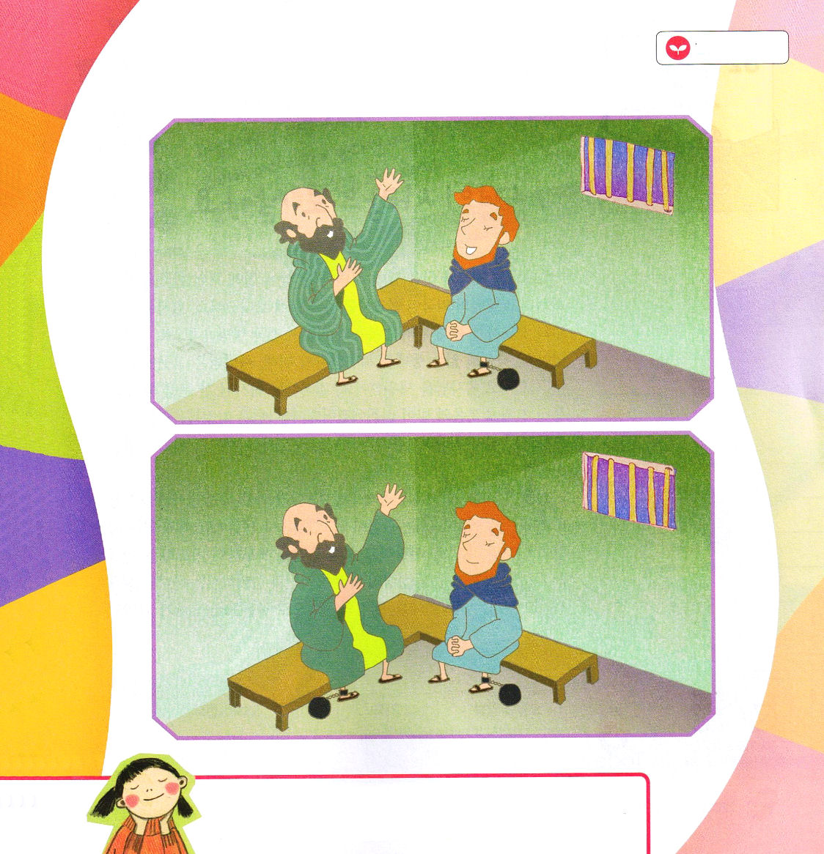

父なる神様！レムナントパウロのように、私も答えに対する確信を持ちたいです。深い祈りを回復したいです。そして、パウロのように伝道者として育ちたいです。私の歩みを導いてください。イエス・キリストの御名によってお祈りします。アーメン

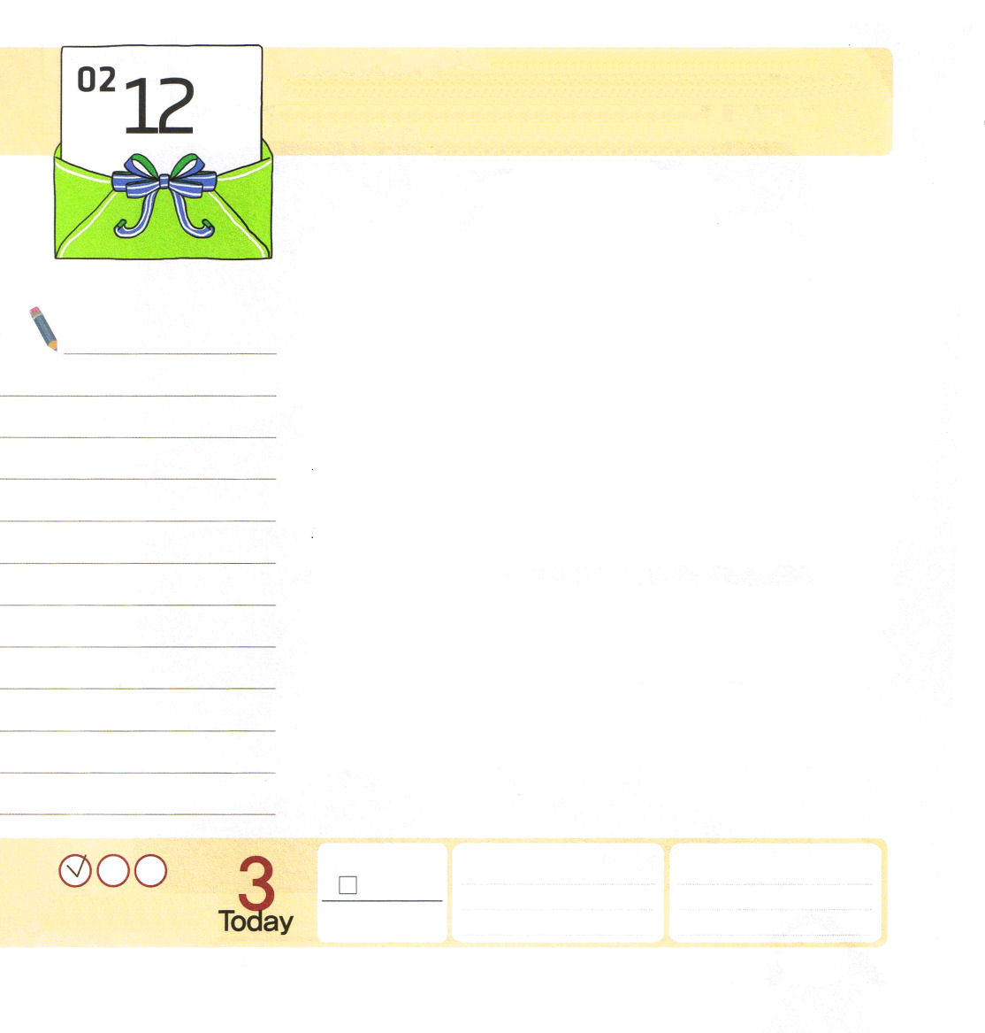
使徒1:8 しかし、聖霊があなたがたの上に臨まれるとき、あなたがたは力を受けます。そして、エルサレム、ユダヤとサマリヤの全土、および地の果てにまで、わたしの証人となります。

水曜日

神様は、法事やおはらいをよくして、偶像の前におじぎをしてきた日本を福音に変えようと、何人もの外国人宣教師を日本の地に送られました。結局は、少数の宣教師を通してまかれた福音の種が、全国あちこちに伝わりました。福音がない町を福音化するために、神様は日本に教会を作って牧師先生を立てられました。結局は、牧師先生１人を通してその町全体に福音の光が照らすようになりました。神様は家庭福音化や地域福音化でも、国福音化でも、神様の働きを成し遂げるために人を用いられます。
それなら、どんな人を用いられるのでしょうか。それは、聖霊の人を用いられます。福音については関心がなくて、スタイルやゲームにだけ陥っている人でなく、福音を愛して聖霊の満たしを求めながら祈る「聖霊の人」を用いられます。聖霊の人は、自分とともにおられる神様を確信して味わう人です。聖霊の人として生きるレムナントになりましょう。

ていこくれいはいに せいこうしたら
チェックしよう
ローマ５
きょうの
みことば
でんどう
きょうの
きょうの
いのり
いちにち １しょう かみさまの
みことばを よもう！

2013.10.22（伝道弟子訓練メッセージ）
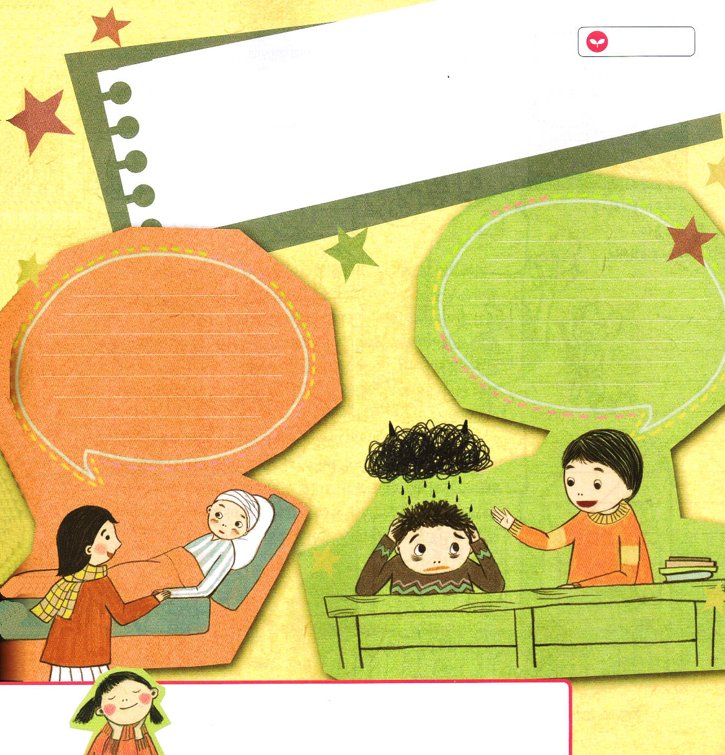

私たちのまわりに、肉体的な問題で苦しんでいる人や心と思いのために苦しんでいる人がたくさんいます。
まわりにそのような人がいるなら、どんなみことばを伝えればよいでしょうか。下のふきだしに、福音のみことばを書いてみましょう。

父なる神様！聖霊が私とともにおられて、導いてくださっている事実を確信させてください。聖霊の満たしを求めて祈るレムナントにならせてください。聖霊の人にならせてください。イエス・キリストのお名前によっておいのりします。アーメン

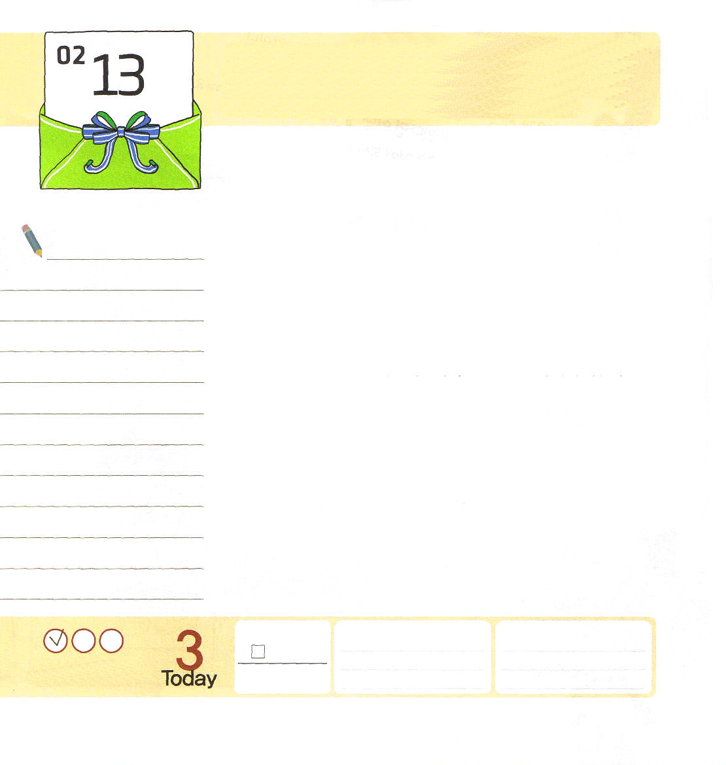
使徒2:9～11 私たちは、パルテヤ人、メジヤ人、エラム人、またメソポタミヤ、ユダヤ、カパドキヤ、ポントとアジヤ、フルギヤとパンフリヤ、エジプトとクレネに近いリビヤ地方などに住む者たち、また滞在中のローマ人たちで、ユダヤ人もいれば改宗者もいる。またクレテ人とアラビヤ人なのに、あの人たちが、私たちのいろいろな国ことばで神の大きなみわざを語るのを聞こうとは。

木曜日

キリスト教が最初にひとつの国に入ったとき、イエス様を信じる人々は迫害を受けました。その理由は、まず福音が人々の耳に入れば、その町が変わって、人が変わるからでした。それで、キリスト教に反対する人は、キリスト教を「腸チフス」と呼んだりもしました。腸チフスは、伝染病です。伝染病のように福音の影響力はとても強くて、福音が記録された神様のみことばが伝えられる所には、いつも驚くべき変化が起きました。これが、みことばの力ということです。
目に見えないようにまかれたみことばの種は、かならず大きな実を結びます。アブラハム、オバデヤ、ガイオ、アクラ、ルカ、ピレモンのように、神様が用いられる人たちを通して、神様のみことばがそのまま成就して、まわりが変わりました。
レムナントのみなさんも、信仰を持って世の中を変える祈りの決断をするとき、神様のみことばが成就する主人公になることができます。

ていこくれいはいに せいこうしたら
チェックしよう
ローマ６
きょうの
みことば
でんどう
きょうの
きょうの
いのり
いちにち １しょう かみさまの
みことばを よもう！

2013.10.22（７０人訓練メッセージ）
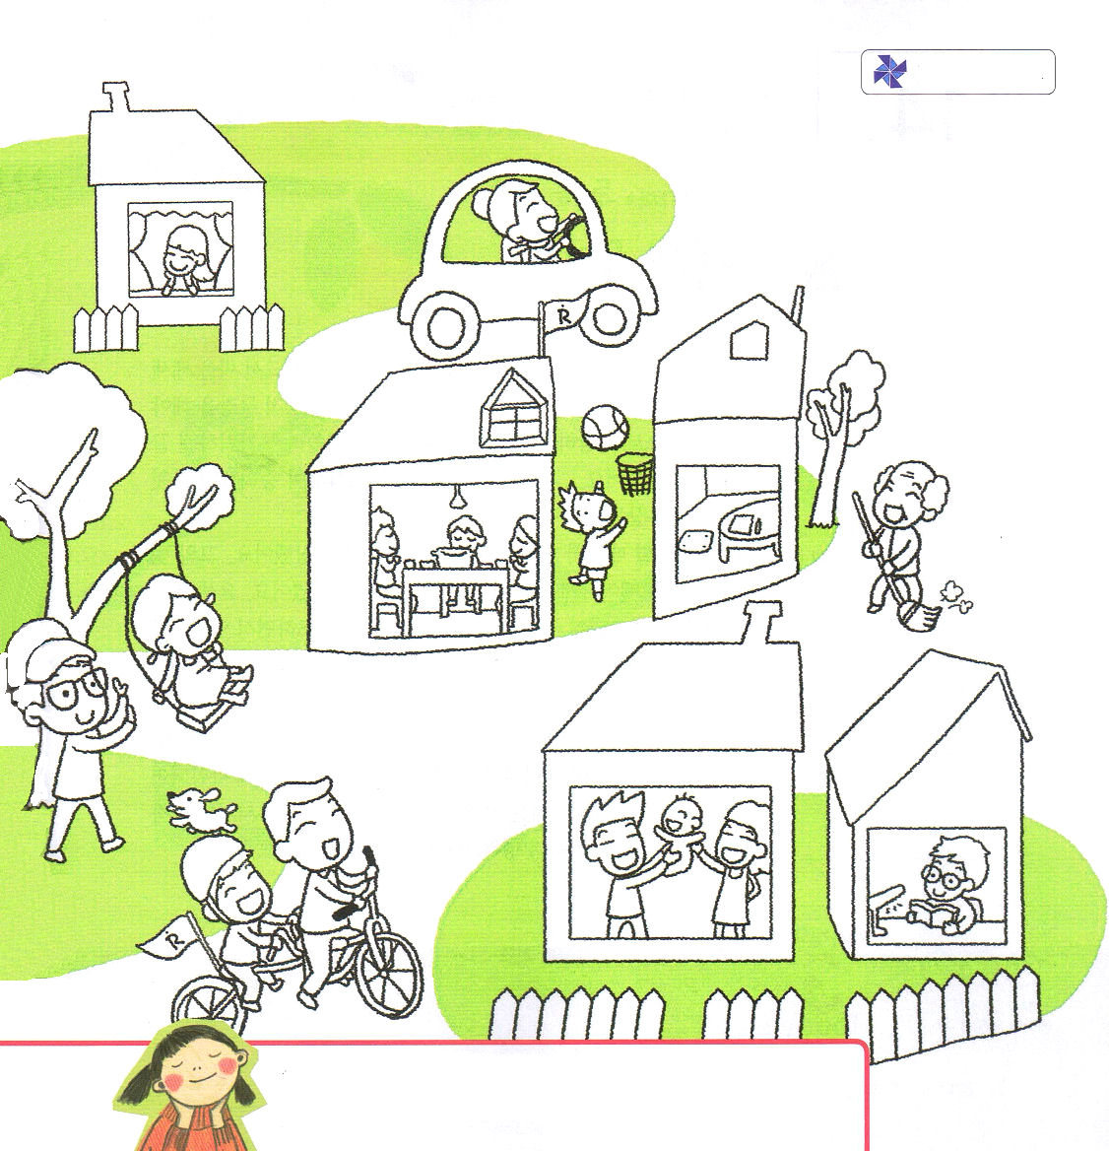

いろをぬろう
この世を変えるみことばを
黙想していのる心で
いろをぬりましょう。

父なる神様！神様のみことばを伝えてこの世を変えるレムナントにならせてください。そして、神様に用いられるみことば成就の主人公になりたいです。イエス・キリストのお名前によっておいのりします。アーメン

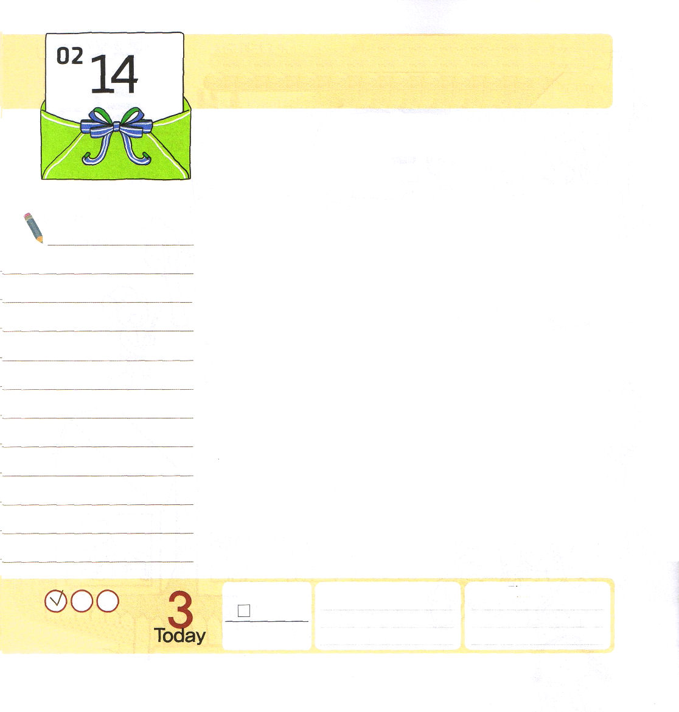
詩篇119:25～32 私のたましいは、ちりに打ち伏しています。あなたのみことばのとおりに私を生かしてください。(25)
私は真実の道を選び取り、あなたのさばきを私の前に置きました。(30)

金曜日

「武装する」ということばの意味は、兵士が武器や装備をもって戦う態勢をそろえることを言います。レムナントは、霊的兵士として、霊的武装をするべきです。みことばで武装しなければ、暗やみの文化に巻きこまれて、無気力で言いなりになります。それで、毎日、みことばを黙想して勝利したダビデのように、霊的武装をしなければなりません。
ダビデは、幼い時から神様のみことばと祈りで武装しました。彼はキラキラした目で、とても美しいレムナント（Ｉサムエル16:12）でした。ヨセフもやはり、幼い時から神様がくださったビジョンを心に抱いて祈りながら霊的に武装しました。霊的武装が上手だったダビデとヨセフは、大きい祝福を受けました。
毎日<子どもの祈りの手帳>に出てくる聖書のみことばを黙想して、心と思いに霊的武装をはじめましょう。繰り返してみことばを読んで暗唱すれば、心と思いの中に福音が刻印されます。みことばが心と思いの中に刻印されれば、霊的に武装し始めます。このとき、定刻祈りと常時祈りが自然になりたって、よりいっそう、霊的に強い者になるでしょう。

ていこくれいはいに せいこうしたら
チェックしよう
しと28
きょうの
みことば
でんどう
きょうの
きょうの
いのり
いちにち １しょう かみさまの
みことばを よもう！

2013.10.16（RTS特講）


今日一日、どんな現場でも勝利することができる
みことばの箇所を書いてみて
今日の祈りの内容を書いてみよう。

父なる神様！霊的な兵士であるレムナントとして呼んでくださってありがとうございます。みことばと祈りで霊的武装をするレムナントになるように、助けてください。ダビデのように、血色の良い顔で、目が美しく、姿もりっぱなレムナントにならせてください。イエス・キリストのお名前によっておいのりします。アーメン

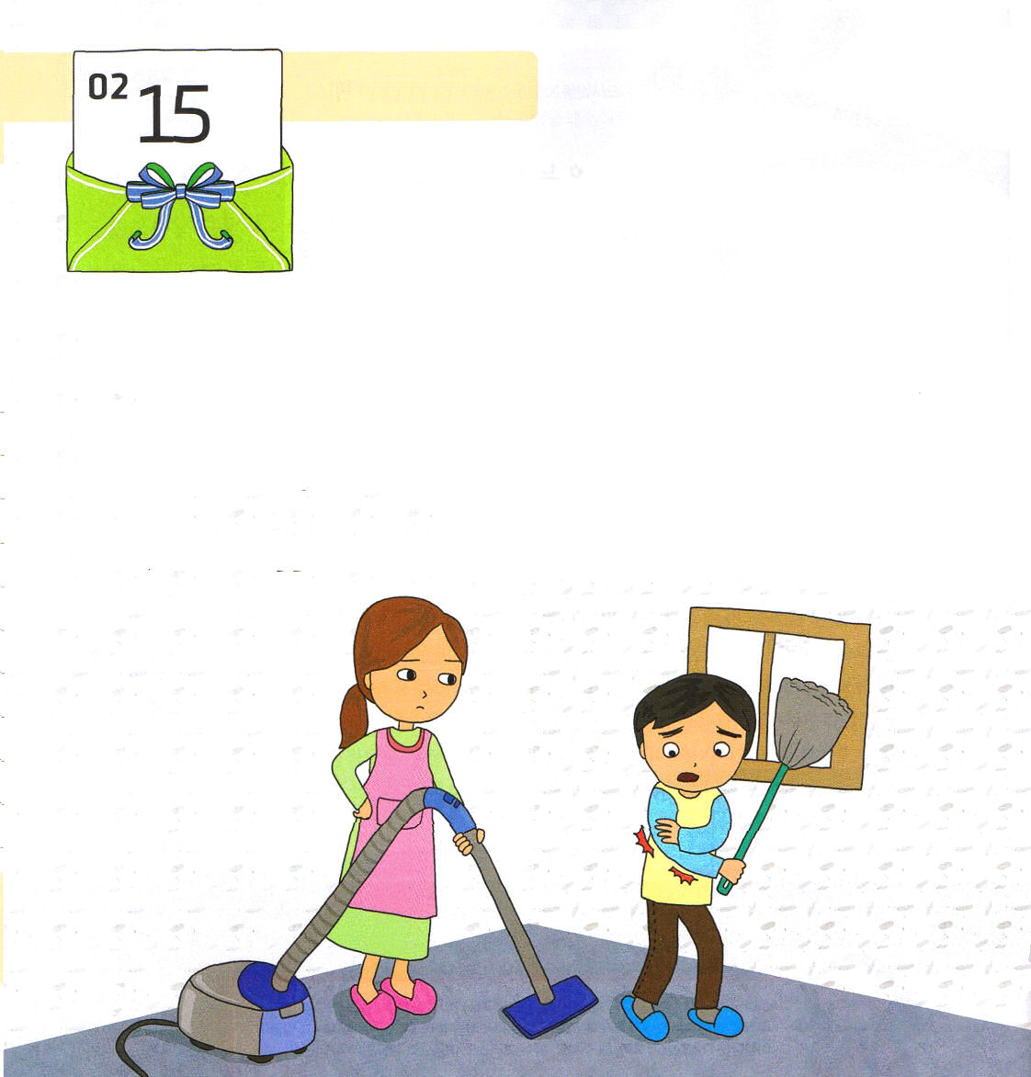
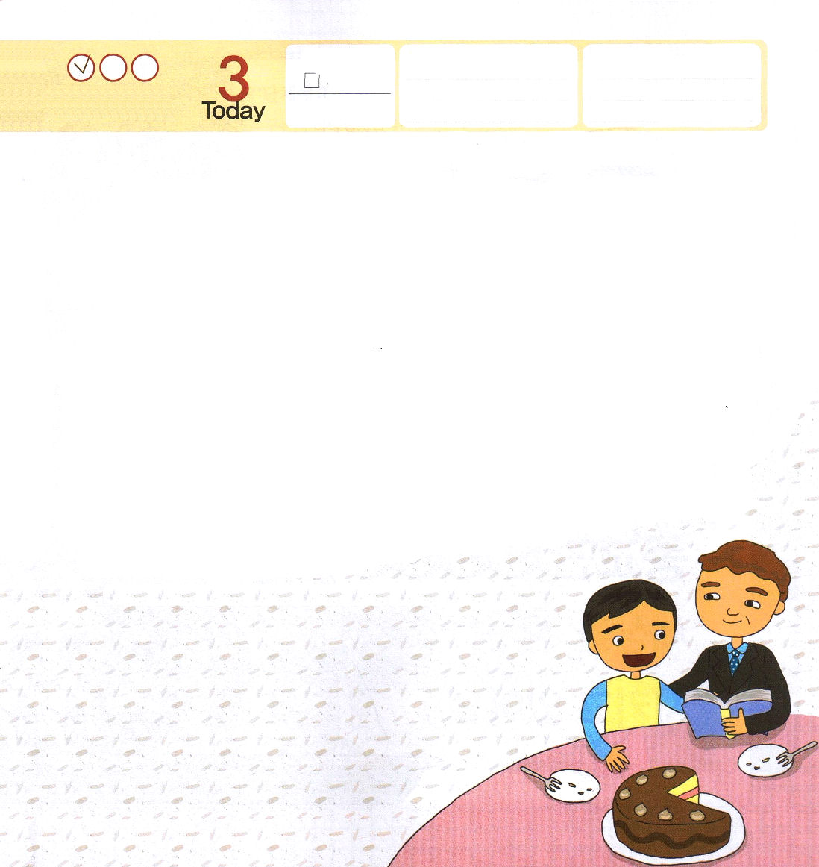

土曜日

「あれ･･･時計を見たら、もう夜中の２時を過ぎてしまってる」コウキは、休みの間、遅く寝るくせがついてしまいました。遅く寝るときは、コンピュータの前でゲームをしたり、好きなアニメを見ました。コウキのママは、朝寝坊をしているコウキを起こしました。

「もう、起きなさい！今日、牧師先生が礼拝に来られるのよ。そうじをして準備をしなければ！」
コウキは、牧師先生が来られるというママのことばに、むくっと起きました。ところが右腕がしびれたのです。
「あれ、規則的な生活をしていないので、からだのリズムがおかしくなって、からだが病気になっちゃった」

ていこくれいはいに せいこうしたら
チェックしよう
ローマ8
きょうの
みことば
でんどう
きょうの
きょうの
いのり
いちにち １しょう かみさまの
みことばを よもう！

コウキは、ママといっしょに遅い朝食を食べて、そうじをしました。お昼になって、牧師先生が来られました。牧師先生は、ハドソン・テイラー宣教師の話を聞かせてくださって、祈りの重要性について言われました。牧師先生は、礼拝時間が終わった後、カバンから本一冊を出してコウキにくれました。
「毎日、神様の恵みを求めないなら、私たちは生きていくことができないんだよ。神様のみことばを黙想して、勝利したハドソン・テイラー宣教師の話だよ」
コウキは、牧師先生が帰った後、ハドソン・テイラー宣教師の一生の記録が書いてある本を読みました。宣教師は時間を定めておいて祈りながら、時間がある時ごとにみことばを黙想しました。そして、規則的な生活をして、ただ神様がくださったビジョンのために祈りました。宣教師は、自分の弱さを知っていて、毎日、霊的に先に武装するために、神様がくださる知恵と力を求めました。
神様に祝福される人は、すべて生活が正しく、祈りと黙想をする時間をのがしませんでした。コウキは、正しい生活を回復するために、ママと一緒に縄跳びをしました。そして、運動を終えた後<子どもの祈りの手帳>を開けました。寝る前、正しい生活を送れる新しい力を求めて祈りました。すべての問題を神様に任せれば、神様は、どんな瞬間でも勝利するようにされるでしょう。

